Ibn Hindu and his Book in Medicine (Miftahu Ttib)

By:

Abdul Nasser Kaadan, MD, PhD*

الطبيب أبو الفرج ابن هندو وكتابه مفتاح الطب

الدكتور عبد الناصر كعدان*

أبو الفرج ابن هندو؛ هو علي بن الحسين بن الحسن بن هندو، أبو الفرج. فيلسوف وطبيب وأديب عربي ينتمي إلى عائلة يعود نسبها إلى آل البيت.
ولد ابن هندو في مدينة قم لذلك يلقب أحيانا بالقمّي. ارتحل إلى الري حوالي عام 342 هـ، وقضى فيها ثلاثة عشر عاما، ثم توجه إلى بغداد ليدرس الطب على يد ابن الخمار، وغادرها عام 380 هـ عائدا إلى نيسابور والتحق بخدمة شمس المعالي قابوس بن وَشْمكير (00-403هـ/00-1012م)، وبقي هناك حتى عام 391 هـ.
كان ابن هندو يعد واحدا من الأطباء والشعراء والأدباء والفلاسفة الذين ازدان بهم بلاط الأمير شمس المعالي قابوس. وقد التقى ابن هندو في هذا البلاط بأبي الريحان البيروني (362-440هـ/973-1048).
يوصف ابن هندو بأنه كان نحيف الجسم حريصا على أناقة مظهره، وكان صاحب خط جميل وبلاغة في الكتابة تدعمها ثقافة لغوية وأدبية وفلسفية وطبية. كما كان ذا همة عالية، طموحا للمعالي وصاحب إرادة قوية.
مؤلفات ابن هندو:
يمكن حصر مؤلفات ابن هندو ضمن مجالات ثلاثة؛ هي الطب والفلسفة والأدب.
ففي مجال الطب: أشهر مؤلفاته كتاب مفتاح الطب، وقد نشر في طهران عام 1989، بتحقيق الدكتور مهدي محقق.
يتضمن هذا الكتاب مادة فلسفية ومنطقية كبيرة وقيمة، وهو يتألف من عشرة أبواب؛ خصص ابن هندو الباب الأول للحديث عن الحث على تعلم الصناعات عموما وتعلم صناعة الطب خصوصا، وفيه اعتبر الطب أهم الصناعات عندما عبر عن ذلك بقوله: "والطب من جلائل الأمور والصناعات، فأخلق بالإنسان أن يرغب فيه، ويهش لاقتنائه والله المعين".
أما الباب الثاني ففيه إثبات صناعة الطب وقد انتقد قول من قال ببطلان هذه صناعة بحجة أن كثيرا من المرضى يقضون بسبب أخطاء الأطباء، أو لأن الطب صعب تحصيله، يقول في ذلك: "وأما الذين أنكروا وجود الطب استصعابا لمرامه واستبعادا أن يتوصل الإنسان إلى معرفته، مع دقته وغموضه" فهم رعاع لم يقفوا على قدر ما وهب الله تعالى للإنسان من قوة العقل المسيطرة على كل قوة المتغلغلة إلى كل خافية فهلا قالوا مثل ذلك في الصناعات التي هي أغمض من الطب والتي هي عين السحر وعدل الإعجاز كالتنجيم الذي يتضمن معرفة أبعاد الكواكب ومقادير أجرامها وأفلاكها وكيفية أفعالها وحركاتها".
ثم تعرض ابن هندو في الأبواب الثلاثة التالية بالحديث عن تعريف الطب وشرفه وأقسامه، ويشير هنا إلى أنه يعتبر الطب أفضل الصناعات، وعبر عن ذلك بقوله: "إن الطب أفضل الصناعات كلها، وبيان ذلك على وجهين: أحدهما مقدار هذه الصناعة، والآخر نبلها في غرضها الذي تقصد إليه. وذلك أن الصحة أمر لا يمكن دونه فعل شيء من الأفعال الجميلة ولا الوصول إلى شيء من الأشياء اللذيذة، وليس للناس شيء آخر ثالث يطلبونه ويحتاجون إليه، بل جميع ما يتقلب فيه الناس لتدبير أمر دنياهم ومعاشهم داخل هذين الجنسين. فإذن هي أفضل الصناعات إذا كانت حافظة للصحة التي بها يتوصل إلى الغرض الأقصى".
وقد خصص الباب السابع للحديث عن الطرق التي بها استنبطت صناعة الطب، وفيه استعرض ابن هندو مختلف الآراء التي تحدثت عن كيفية وجود صناعة الطب، وهو من أنصار الذين يقولون إن الطب استنبطه العقل بأن اتخذ أولا أصولا من الأشياء الواقعة بالاتفاق ثم تدرج منها إلى تحريك الفكر وتسليط القياس. يقول في ذلك: "إن الطب استنبطه العقل بأن اتخذ أولا أصولا من الأشياء الواقعة بالاتفاق والممتحنة بالقصد أو المستفادة من المنامات أو المشاهدة من إلهام الحيوانات، ثم تدرج منها إلى تحريك الفكر وتسليط القياس فقوى تلك الأصول وفرع عليها الفروع".
ثم تحدث في الباب الثامن عما يجب على الطبيب معرفته من العلوم وفيه أكد أنه ليس من الضروري لكل طبيب أن يكون محيطا بكل علوم الفلسفة، بل يقتصر على ما هو مرتبط بصناعة الطب.
في الفصل التاسع تحدث ابن هندو عن كيفية تدريج المتعلم للطب وذكر الترتيبات الثلاثة المستعملة، وتحدث عن مراتب الكتب التي على من يريد تعلم صناعة الطب أن يقرأها. ويشير هنا إلى ضرورة أن يتعلم من يريد أن يكون طبيبا علم الأخلاق. يقول ابن هندو: "ثم ينبغي أن يطالع شيئا من علم الأخلاق، إما على سبيل التقليد، وإما على سبيل البيان القريب، ليطهر نفسه من أوضار الرذائل، ويهيئها لقبول الفضائل، ثم يأخذ في صناعة الطب حتى يستوعبها ويفرغ منها". في الباب العاشر والأخير من كتاب مفتاح الطب، تحدث ابن هندو عن العبارات والحدود الطبية والأقرباذين، وهو جزء هام جدا من هذا الكتاب، وقسمه إلى اثنا عشر فصلا استعرض من خلال هذه الفصول كل التعاريف التي يشملها أو يرتبط بها علم الطب بما فيه الأوزان والمكاييل والأدوية المفردة والمركبة.
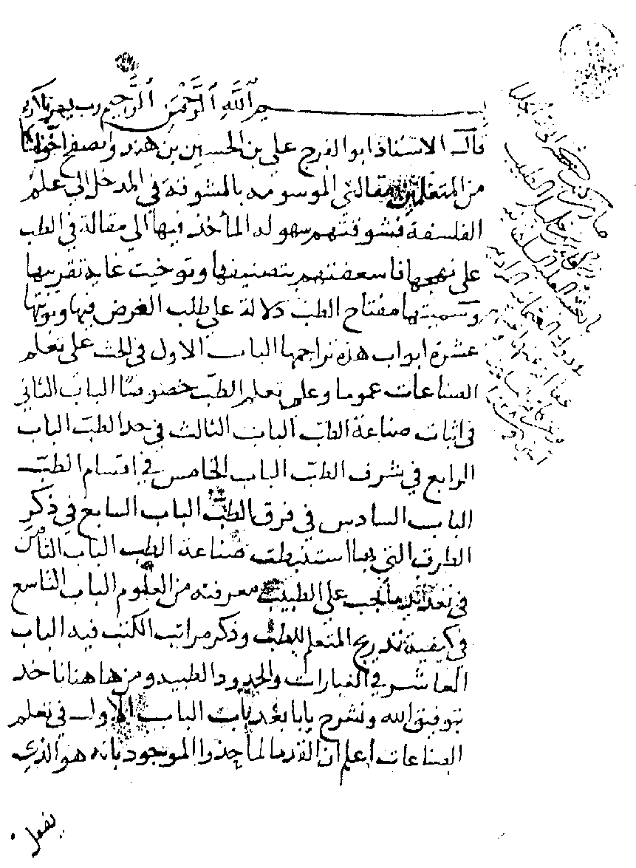
الصفحة الأولى من مخطوط كتاب مفتاح الطب لابن هندو – مكتبة كوبرولو – استانبول (981)

ولابن هندو في الطب أيضا مقالة في الفرق، وقد أشار ابن هندو إلى هذه المقالة في كتابه مفتاح الطب، وقال إنه عرض في هذه المقالة المدارس الطبية الثلاث؛ أصحاب التجربة وأصحاب القياس وأصحاب الحيل، ونقد آراء المدرستين الأولى والثانية. وله كتاب الشافي، وهو كتاب مفصل في الطب أشار إليه داود الأنطاكي في كتابه التذكرة.
ولمعرفة أثر ابن هندو ومكانته العلمية، نشير إلى أن أثر ابن هندو في الطب ما قد أشار إليه ابن أبي أصيبعة (579-616هـ/1183-1219م) في كتابه عيون الأنباء، صفحة 429، حين قال عنه: "هو الأستاذ السيد الفاضل أبو الفرج علي بن الحسين ابن هندو من الأكابر المتميزين في العلوم الحكمية والأمور الطبية والتصانيف المشهورة". ومن خلال كتاب ابن هندو الطبي "مفتاح الطب" وخاصة ما ورد فيه في قسم الأقرباذين، فإنه من الملاحظ وبمقارنة النصوص أن كلا من القلانسي (00-590هـ/00-1194م) وداود الأنطاكي (00-1008هـ/00-1600م) قد اقتبسوا من ابن هندو.
أما مكانة ابن هندو في الفلسفة فقد كانت واضحة في بعض كتابات مِسْكَويَه (00421هـ/00-1030م). حيث اقتبس كتابه "الفوز الأصغر" من مقالة ابن هندو المسماة "مقالة في وصف المعاد الفلسفي". كما يلاحظ وجود تطابق بعض النصوص التي وردت في كتاب "مختار الحكم ومحاسن الكلم" للمبشر بن فاتك مع ما ورد في كتاب ابن هندو "الكلم الروحانية من الحكم اليونانية". وبالرغم من أن ابن هندو كان في الإلهيات والطبيعيات والأخلاق استمرارا لمدرسة أبي الحسن العامري، إلا أن حيوية آراءه تتبدى في اختلافها مع ما ذهب إليه ابن سينا في موضوع النفس الإنسانية وماهيتها.
أما عن مكانة ابن هندو الأدبية، فقد تميز شعر ابن هندو برقة الألفاظ وجمال الصور المبتدعة. وقد تناول في شعره موضوعات جدية وهزلية، بعضها في الغزل وبعضها الآخر في الوصف أو الهجاء أو المديح. وقد وصف الثعالبي في تتمة اليتيمة، الجزء الأول صفحة 135، ابن هندو بقوله بأنه: "الأستاذ 00فرد الدهر في الشعر، وأوحد أهل الفضل في صيد المعاني الشوارد00 مع تهذيب الألفاظ البليغة، وتقريب الأغراض البعيدة". وقد وصفه الباخرزي أيضا في دمية القصر بأنه أمير النظم والنثر.

المصادر والمراجع:
ابن أبي أصيبعة-عيون الأنباء، تحقيق د. نزار رضا، مكتبة دار الحياة، بيروت، 1966. 429-435.
البغدادي-هدية العارفين، استانبول، 1951، 1/686.
البيهقي-حكماء الإسلام، تحقيق محمد كرد علي، دمشق، 1976. 93-95.
الثعالبي-تتمة اليتيمة، طهران، 1353هـ، 1/134.
الثعالبي-يتيمة الدهر، دمشق، 1303هـ. 3/212.
حاجي خليفة-كشف الظنون، استنبول، 1941م. 1762.
خليفات، سحبان-ابن هندو (سيرته، آراؤه الفلسفية، مؤلفاته) مجلدان، عمّان، 1995.
الزركلي-الأعلام، بيروت، 1984. 4/278.
السامرائي-مختصر تاريخ الطب العربي، دار النضال، بيروت، 1990. 2/466-467.
الشهرزوري-نزهة الأرواح، تحقيق خورشيد أحمد، حيدر آباد، 1976. 2/34-37.
الصفدي–الوافي بالوفيات، تحقيق ديرينغ، دمشق، 1953. 12/42-44.
الكتبي-فوات الوفيات، تحقيق إحسان عباس، بيروت، 1974. 3/45-57.
كرد علي-كنوز الأجداد، دار الفكر، دمشق، 1984. 213-220.
كحالة-معجم المؤلفين، بيروت، 1957. 7/82.
Brockelmann, S. 1/423.

***

* Chairman, History of Medicine Department Aleppo University, Aleppo - Syria The President of ISHIM (www.ishim.net( P.O. Box: 7581, Aleppo, Syria E-mail: ankaadan@gmai.com Phone 963 944 300030, Fax 963 21 2236526
- * رئيس قسم تاريخ العلوم الطبية – معهد التراث العلمي العربي – جامعة حلب - رئيس الجمعية الدولية لتاريخ الطب الإسلامي (www.ishim.net) - بريد إلكتروني: : ankaadan@gmai.com - هاتف جوال: 944 300030 963، فاكس: 2236526 21 963
هو الحسن بن سوار، ويعرف بابن الخمار، عالما بأصول الطب وفروعه.
هو قابوس بن وشمكير بن زياد بن وردان، أبو الحسن، الملقب شمس المعالي.
هو محمد بن أحمد، أبو الريحان البيروني الخوارزمي، فيلسوف رياضي مؤرخ.
هو علي بن خليفة بن يونس الخزرجي الأنصاري، أبو حسن، رشيد الدين. طبيب.
هو محمد بن بهرام القلانسي، بدر الدين. صيدلاني وطبيب.
هو داود بن عمر الأنطاكي. عالم بالطب والأدب.
هو أحمد بن محمد بن يعقوب مسكويه، أبو علي. مؤرخ محدث.

